Tööleht “Keskkonnaränne – kelle probleem?"

Nii tore, et osaled kliimamuutuste teemalisel loengusarjal. Käesolev tööleht annab sulle võimaluse õpitut mõtestada ja seeläbi teemasse veel rohkem süvitsi minna. Kasuta seda nii:

- enne otseülekande algust vasta küsimustele allpool
- otseülekande ajal vasta küsimustele ning küsi ka ise esinejalt küsimusi
- pärast otseülekannet viige läbi grupitöö

Enne otseülekande vaatamist vasta küsimustele

- Mida sa tead kliima soojenemise kohta?

……………………………………………………………………………………………………………………………………………………………………………………………………………………………………………………………………………………………………………………………………………………………………………………….
- Kuidas on kliima soojenemine ja ränne omavahel seotud?

………………………………………………………………………………………………………………………………………………………………………………………………………………………………………………………………………………………………………………………………………………………………………………………
- Mida sa soovid teada saada kliima soojenemise ja rände kohta?

………………………………………………………………………………………………………………………………………………………………………………………………………………………………………………………………………………………………………………………………………………………………………………………

Otseülekande ajal vasta allolevatele küsimustele

- Miks on keskkonnarände määratlemine problemaatiline?

……………………………………………………………………………………………………………………………………………………………………………………………………………………………………………………………………………………………………………………………………………………………………………………………………………………………………………………………………………………………………………………

- Lõpetage allolev mõistekaart.

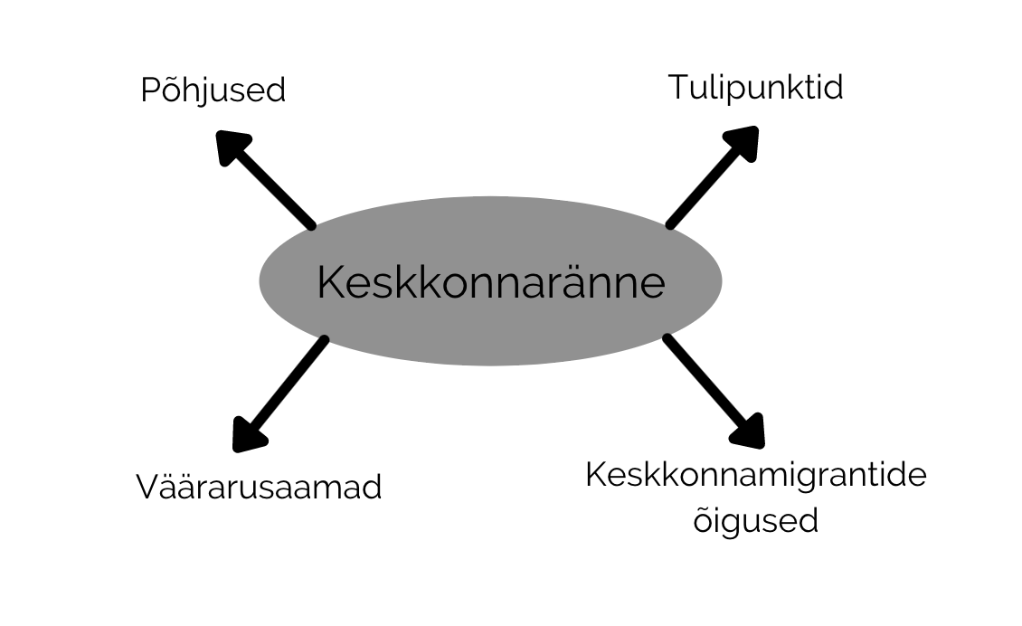

Küsi ülekande ajal ka külalisesinejalt küsimusi

Selleks, et saada vastuseid enda jaoks olulistele küsimustele saad YouTube’i otseülekande ajal külalisõpetajalt küsimusi küsida. Selleks lisa vestlusesse või palu õpetajal oma küsimus vestlusesse lisada sellises vormis:

Kaari 12. klass, Kurtna Kool. Kuidas saada presidendiks?

Ole küsimust sõnastades viisakas ja täpne. Sinu küsimusi näevad kõik, kes samal ajal otseülekannet vaatavad. Mida varem jõuad küsimused saata, seda suurema tõenäosusega jõuame vastata.

Loengujärgsed ülesanded
- Jagunege 4-5 liikmelisteks gruppideks ning teostage kahe riigi võrdlus analüüsimaks nende valmisolekut kliimamuutustega ning sellega seonduva rändega toime tulla.

- Esmase sisendi saate kasutades Notre Dame kliimamuutustega kohanemise indeksit (ND GAIN) kaadilt: https://gain-new.crc.nd.edu/

ND-GAIN indeks võtab kokku riigi haavatavuse kliimamuutuste ja globaalsete väljakutsete suhtes koos valmisolekuga parandada vastupanuvõimet. Selle eesmärk on aidata valitsustel, ettevõtetel ja kogukondadel investeeringuid paremini tähtsuse järjekorda seada, et vastata tõhusamalt eesseisvatele väljakutsetele.

Kuidas seda rakendust kasutada:
Kaarti saab liigutada sellele klikkides ning suurendamiseks tuleb kasutada vasakul nurgas olevat + märki. Riigile klikkides ilmub aken riigi info ning graafikuga, mis iseloomustab indeksi muutust aastatel 1995-2020. Vajutades kasti üleval paremal nurgas olevale kastile view profile ilmub selle riigi indeksi iseloomustus ning saate lähemalt tutvuda nii haavatavuse (vulnerability) kui valmisoleku (readiness) komponentidega.
Valige selle indeksi alusel üks punane (madala väärtusega) ja üks roheline (kõrge väärtusega) riik ning võrrelge neid, lähtudes järgnevatest küsimustest:

- Missuguses olukorras on valitud riigipaar Notre Dame’i kliimamuutustega kohanemise indeksi põhjal?
- Kuidas on olukord viimase ca 20 aastaga muutunud?

- Järgnevalt tooge välja, missugused on rändemustrid selles riigis, kasutades selleks rahvusvahelist migratsiooniandmete portaali kaardirakendust:
https://www.migrationdataportal.org/international-data?i=stock_abs_&t=2020
Rakenduse lehe ülaosas on kolm kasti: indicator (erinevad rändeindikaatorid) geographic scope (riikide ja regioonide valimiseks) ja year (aeg või vahemik, mille kohta sa infot soovid saada).
Valige indikaatoriks international migrant stock (migrantide arv) ning kaardistage kui suur hulk migrante riigis elab. Järgnevalt valige net migration rate (rändesaldo), mis näitab sisserände (immigratsiooni) ja väljarände (emigratsiooni) vahet.
Riikide võrdleva graafiku saate klikates vasakul pool ribas olevale pealkirjale compare by geographic scope või vajutades siia:
https://www.migrationdataportal.org/dashboard/compare-geographic?c=548&i=9810&r=&s=&t=1995_2020
Valige indikaatoriks annual change in migrant stock, mis näitab missugused rändemustrid on riigis ja analüüsige eelnevalt valitud kahte riiki. Missuguseid erinevusi te märkate?
- Täitke allolev tabel

Riigi nimi
Notre Dame’i kliimamuutustega kohanemise indeks

Kirjelda indeksi muutuseid
Migrantide hulk riigis
Rändesaldo
Migrantide arvu muutused ajas

- Millised on võimalikud ohud seoses kliimamuutustega kohanemise ja rändega?

…………………………………………………………………………………………………………………………………………………………………………………………………………………………………………………………………………………………………………………………………………………………………………………………………………………………………………………………………………
- Jagage oma võrdlust klassikaaslastega. Mille poolest võimalikud ohud riigiti erinevad? Missuguseid potentsiaalseid ohte te märkate?

…………………………………………………………………………………………………………………………………………………………………………………………………………………………………………………………………………………………………………………………………………………………………………………………………………………………………………………………………………

LISATEGEVUSI

Koostage oma skeemi või riikide võrdluse põhjal üks meem. Õpetaja kogub meemid kokku ja saadab Mondosse. Parimatele meemitegijatele on auhinnad. Meemide tegemiseks leiad lisainfot nendest allikatest:
- Environmental migrants - the last illusion: Alessandro Grassani at TEDxBerlin
- Climate change will displace millions. Here's how we prepare | Colette Pichon Battle
- Maailmapanga blogi artikkel kliimarände kohta:
https://blogs.worldbank.org/voices/millions-move-what-climate-change-could-mean-internal-migration

Kui otsid veel põnevaid viise, kuidas kliimamuutuste kohta rohkem õppida ja end proovile panna, siis võta osa Mondo kliimamuutuste teemalisest noortekonkursist.
https://maailmakool.ee/noortekonkurss2021-2022/

Oma globaalseid teadmisi saad proovile panna Gapminder Worldview Upgrader lehel ning teha samas keskkonnas graafikuid erinevate kestliku arengu eesmärkide näitajate lõikes Gapminder Tools.

Aitäh, et kaasa mõtlesid :)

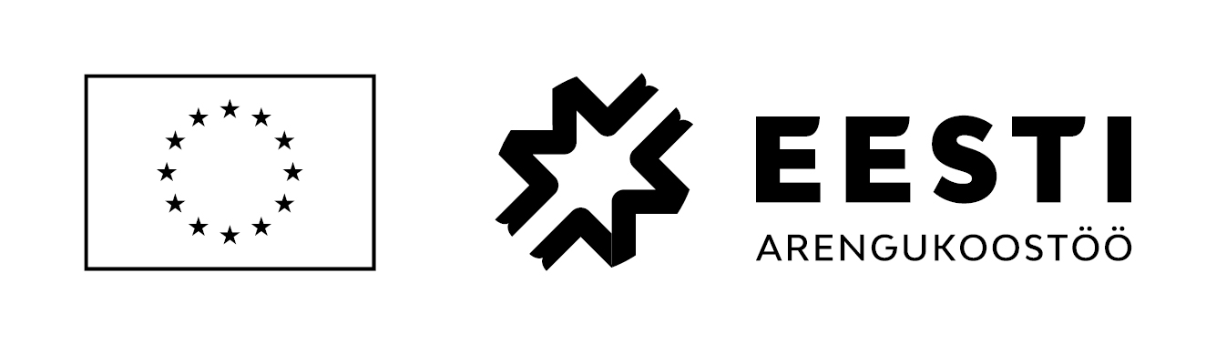
Kliimamuutuste teemaline külalistundide sari valmis Tagasi Kooli ja MTÜ Mondo koostöös projektist 1Planet4All. Projekti kaasrahastavad Euroopa Komisjon ja Eesti Välisministeerium arengu- ja humanitaarabi vahenditest. Sisu eest vastutab MTÜ Mondo ja see ei pruugi kajastada Euroopa Liidu ametlikke seisukohti.

